INDICAÇÃO Nº 565/2019

Súmula - Indico à SABESP - Companhia de Saneamento Básico do Estado de São Paulo, da necessidade de implantação do serviço de rede de coleta de esgoto no bairro Santa Cecilia, neste município.

INDICO à Mesa, após ouvir o douto plenário, na forma regimental vigente, que seja oficiado à SABESP - Companhia de Saneamento Básico do Estado de São Paulo, da necessidade da implantação do serviço de rede de coleta de esgoto no bairro Santa Cecilia, neste município.

Justificativa
Senhor Presidente; -
Senhores Vereadores; -
Senhoras Vereadoras; -

Considerando que o saneamento básico é o conjunto de medidas adotadas para melhorar a vida e a saúde dos habitantes, impedindo que fatores físicos de efeitos nocivos à saúde possam prejudicar as pessoas no seu bem-estar físico, mental e social, se faz necessário a implantação de coleta de rede de esgoto nessa região.
Tal serviço oferecido por essa empresa é um direito de todos, pois trata-se de uma questão de saúde pública, levando em conta que a ausência de tratamento adequado com relação à água e também esgoto, tendo como incidência inúmeras doenças, traz por consequência direta e imediata a dependência de tratamento na rede de saúde pública.
Portanto, a medida ora sugerida importará em melhoria das condições de vida daqueles que habitam nessa região, além de reduzir a necessidade de se buscar a medicina curativa.
É por esse motivo que coloco essa propositura para apreciação e votação, que contando com o apoio dos nobres pares e com o atendimento por parte do referido órgão responsável, antecipo meus agradecimentos.

Sala das Sessões Bemvindo Moreira Nery, 15 de fevereiro de 2019.
Vereador Rafael Alan de Moraes Romeiro
Professor Rafael
Presidente
PODEMOS

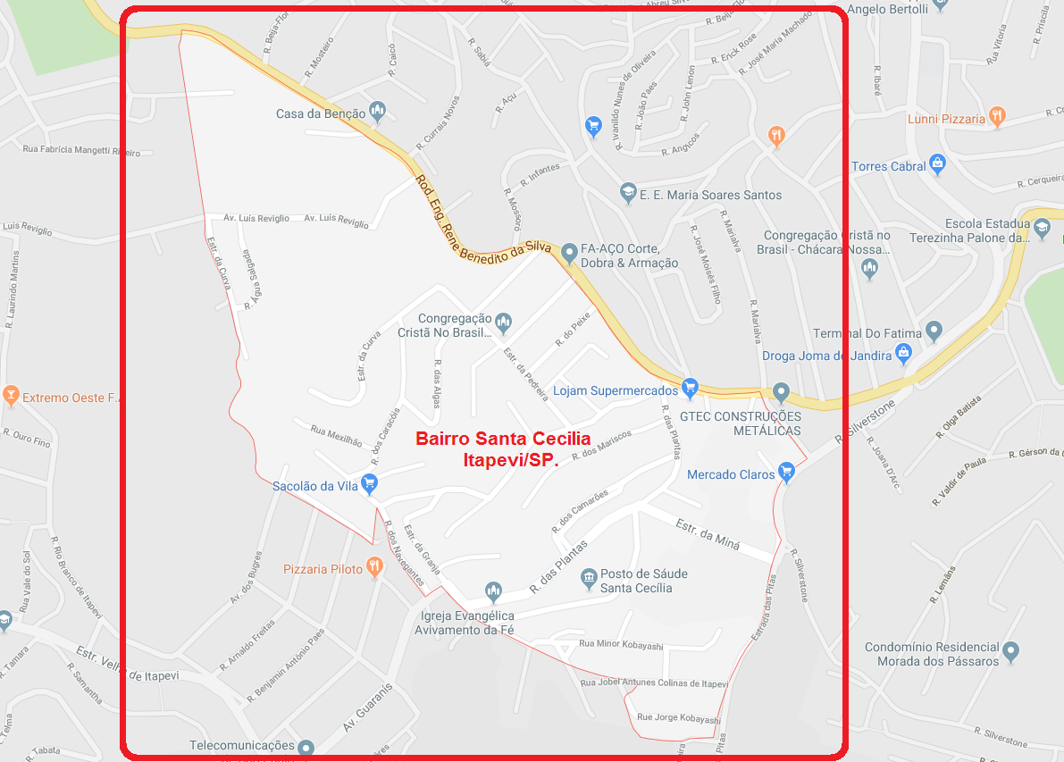
Sala das Sessões Bemvindo Moreira Nery, 15 de fevereiro de 2019.
Vereador Rafael Alan de Moraes Romeiro
Professor Rafael
Presidente
PODEMOS

